БУЛЛИНГ В ШКОЛЕ (памятка родителям)
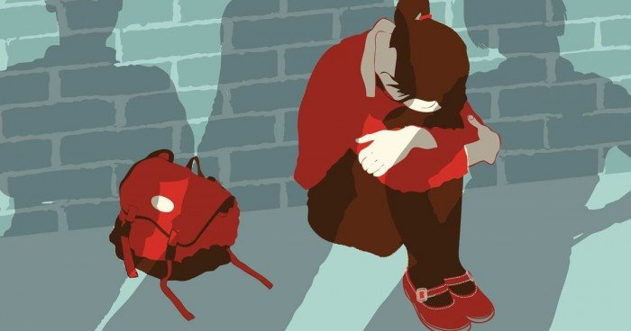
Буллинг (bullying,от англ. bully - хулиган, драчун, задира, грубиян, насильник) – длительный процесс сознательного жестокого отношения, физического, словесного и (или) психологического преследования со стороны одного или группы детей к другому ребенку (другим детям). Многочисленные исследования доказывают, что буллинг имеет очень тяжелые последствия для становления личности и дальнейшей судьбы всех участников этой ситуации – и буллеров (преследователей), и жертв, и зрителей.
Как догадаться, что ребенок может быть буллером (преследователем)? Вот сигналы, на которые следует обратить внимание.
- Ваш ребенок: - вспыльчив, неуравновешен (дереётся, обзывается, ябедничает, кусается).
- Приносит домой дорогие безделушки, имеет собственные деньги, не объясняя причину их появления.
- Группируется со старшими подростками.
- Проявляет жестокие наклонности.
- В мгновение ока переходит от довольства к злобе.
- В игре навязывает друзьям свои правила.
- Злопамятен на мелкие обиды, вместо того, чтобы забывать их.
- Игнорирует указания и легко раздражается.
- Ведет себя так, будто ищет повод к ссоре.
- Не уважает родителей или не считается с ними, особенно с мамами.
Как догадаться, что ребенок – жертва буллинга?
Вот сигналы, на которые следует обратить внимание.
- Ваш ребенок: - не приводит домой кого-либо из одноклассников или сверстников и постоянно проводит свободное время дома в полном одиночестве.
- Не имеет близких приятелей, с которыми проводят досуг (спорт, компьютерные игры, музыка, долгие беседы по телефону).
- Одноклассники редко приглашают его на дни рождения, праздники, или он сам никого не приглашает к себе, потому что боится, что никто не придёт.
- По утрам часто жалуется на головные боли, расстройство в желудке или придумывает какие-либо причины, чтобы не идти в школу;
- задумчив, замкнут, ест без аппетита, неспокойно спит, плачет или кричит во сне.
- У него наблюдается пессимистичное настроение, может говорить о том, что боится ходить в школу или покончит жизнь самоубийством.
- В его поведении просматриваются резкие перемены в настроении.
- Злость, обиду, раздражение вымещает на родителях, родственниках, более слабых объектах (младшие братья и сестры, домашние животные).
- Выпрашивает или тайно берет деньги, внятно не объясняя причину своего проступка (особую тревогу стоит проявлять в том случае, когда исчезают крупные суммы денег, дорогие вещи, украшения – деньги могут быть использованы на откуп от вымогателей, покупку алкоголя, наркотиков).
- Приходит домой с мелкими ссадинами, ушибами, его вещи выглядят так, словно кто-то ими вытирал пол; книги, тетради, школьная сумка находятся в аварийном состоянии.
- Выбирает нестандартную дорогу в школу.

Будьте внимательны к своему ребенку, стремитесь к доверительным отношениям с ним, поддерживайте его в трудных ситуациях, обращайтесь за помощью к педагогам, психологам и руководителям школы!

